Федеральное агентство
по техническому регулированию и метрологии
 |  | НАЦИОНАЛЬНЫЙ  СТАНДАРТ  РОССИЙСКОЙ  ФЕДЕРАЦИИ |  | ГОСТ Р  2.512―  20ХХ  (Проект,  окончательная редакция)

Единая система конструкторской документации
Правила выполнения пакета электронных конструкторских документов

Настоящий проект стандарта не подлежит применению до его утверждения

Предисловие
1 РАЗРАБОТАН Акционерным обществом «Научно-исследовательский центр «Прикладная Логистика» (АО НИЦ «Прикладная Логистика»)
2 ВНЕСЕН Техническим комитетом по стандартизации ТК 482 «Поддержка жизненного цикла продукции»
3 УТВЕРЖДЕН И ВВЕДЕН В ДЕЙСТВИЕ Приказом Федерального агентства по техническому регулированию и метрологии от г. № -ст
4 ВВЕДЕН ВПЕРВЫЕ

Правила применения настоящего стандарта установлены в статье 26 Федерального закона от 29 июня 2015 г. № 162-ФЗ «О стандартизации в Российской Федерации». Информация об изменениях к настоящему стандарту публикуется в ежегодном (по состоянию на 1 января текущего года) информационном указателе «Национальные стандарты», а официальный текст изменений и поправок — в ежемесячном информационном указателе «Национальные стандарты». В случае пересмотра (замены) или отмены настоящего стандарта соответствующее уведомление будет опубликовано в ближайшем выпуске ежемесячного информационного указателя «Национальные стандарты». Соответствующая информация, уведомление и тексты размещаются также в информационной системе общего пользования — на официальном сайте Федерального агентства по техническому регулированию и метрологии в сети Интернет (www.rst.gov.ru)

© Оформление. ФГБУ «Институт стандартизации», 202Х

Настоящий стандарт не может быть полностью или частично воспроизведен, тиражирован и распространен в качестве официального издания без разрешения Федерального агентства по техническому регулированию и метрологии

Содержание

1 Область применения
2 Нормативные ссылки
3 Термины, определения и сокращения
4 Правила выполнения пакета
5 Правила подписания пакета
Приложение А (обязательное) Требования к заголовку пакета
Приложение Б (рекомендуемое) Форма описи пакета электронных документов
Приложение В (обязательное) Выполнение заголовка пакета в формате XML

Библиография

НАЦИОНАЛЬНЫЙ СТАНДАРТ российской федерации
Единая система конструкторской документации
Правила выполнения пакета электронных конструкторских документов
Unified system for design documentation. Rules for creating a package of electronic design documents
Дата введения ― 202Х―ХХ―ХХ

- Область применения
Настоящий стандарт устанавливает правила выполнения пакета электронных конструкторских документов для передачи организациям-потребителям.
Примечания
1 Настоящий стандарт применяется для документации, обращаемой по правилам, установленным в Единой системе конструкторской документации.
2 Правила, установленные настоящим стандартом, могут применяться при передаче электронных технологических документов.
3 Правила передачи электронных конструкторских документов в работах по государственному оборонному заказу установлены в документах по стандартизации оборонной продукции.
- Нормативные ссылки
В настоящем стандарте использованы нормативные ссылки на следующие стандарты:
ГОСТ Р 2.005 Единая система конструкторской документации. Термины и определения

ГОСТ Р 2.058–2023 Единая система конструкторской документации. Правила выполнения реквизитной части электронных конструкторских документов
ГОСТ Р 2.102 Единая система конструкторской документации. Виды и комплектность конструкторских документов
ГОСТ Р 2.511 Единая система конструкторской документации. Правила передачи электронных конструкторских документов (проект, окончательная редакция, вводится в действие одновременно)

ГОСТ Р 34.11 Информационная технология. Криптографическая защита информации. Функция хэширования
ГОСТ Р ИСО/МЭК 8824-1 Информационная технология. Абстрактная синтаксическая нотация версии 1 (АСН.1). Часть 1. Спецификация основной нотации
ГОСТ Р ИСО/МЭК 18004 Информационные технологии. Технологии автоматической идентификации и сбора данных. Спецификация символики штрихового кода QR Code
Примечание ⎯ При пользовании настоящим стандартом целесообразно проверять действие ссылочных стандартов в информационной системе общего пользования – на официальном сайте Федерального агентства по техническому регулированию и метрологии в сети Интернет или по ежегодному информационному указателю «Национальные стандарты», который опубликован по состоянию на 1 января текущего года, и по выпускам ежемесячного информационного указателя «Национальные стандарты» за текущий год. Если заменен ссылочный стандарт, на который дана недатированная ссылка, то рекомендуется использовать действующую версию этого стандарта с учетом всех внесенных в данную версию изменений. Если заменен ссылочный стандарт, на который дана датированная ссылка, то рекомендуется использовать версию этого стандарта с указанным выше годом утверждения (принятия). Если после утверждения настоящего стандарта в ссылочный стандарт, на который дана датированная ссылка, внесено изменение, затрагивающее положение, на которое дана ссылка, то это положение рекомендуется применять без учета данного изменения. Если ссылочный стандарт отменен без замены, то положение, в котором дана ссылка на него, рекомендуется применять в части, не затрагивающей эту ссылку.
- Термины, определения и сокращения
3.1 Термины и определения
В настоящем стандарте применены термины по ГОСТ Р 2.005, а также следующие термины:
3.1.1
пакет (электронных конструкторских документов): Совокупность электронных конструкторских документов и дополняющих их документов и данных, снабженных общим заголовком с целью передачи.
[ГОСТ Р 2.511–202Х, статья 3.1.1]
3.1.2
машиночитаемая доверенность: Цифровой документ, который является электронным аналогом доверенности в бумажной форме представления.
Примечание – Машиночитаемая доверенность позволяет автоматизировать и упростить процесс подтверждения полномочий представителей организаций.
[ГОСТ Р 2.511–202Х, статья 3.1.2]
3.1.3 заголовок пакета: Специальный файл, содержащий реквизиты пакета электронных конструкторских документов и перечень передаваемых документов и файлов.
3.1.4 файл-контейнер: Файл, в котором содержатся другие файлы.
Примечание – Примерами файл-контейнера могут быть архивы, образы дисков, медиафайлы.
3.1.5 штриховой код: Графическая информация в виде формализованной комбинации темных и светлых элементов заданной формы, размера и отражательной способности, предназначенная для сканирования специальным устройством с последующей передачей считанной информации на компьютер для обработки.
3.2 Сокращения
В настоящем стандарте использованы следующие сокращения:
ДЭ | — | электронный (конструкторский) документ;
ЕГРЮЛ | — | единый государственный реестр юридических лиц;
ОГРН | — | основной государственный регистрационный номер;
ЭП | — | электронная подпись;
XML | — | eXtensible Markup Language (язык разметки текста, предназначенный для представления структурированных данных);
XSD | — | XML Schema Definition (текстовый формат, предназначенный для описания схемы данных файла, выполненного на языке XML).
- Правила выполнения пакета
  - Пакет ДЭ (далее – пакет) формируют с целью передачи организациям- потребителям электронной конструкторской документации в соответствии с ГОСТ Р 2.511 для использования по назначению.
  - В составе пакета могут передаваться:
- электронные конструкторские документы, обращаемые по правилам Единой системой конструкторской документации;
- дополнительные документы и данные, имеющие собственный порядок обращения (ссылочные, учетные и иные документы, базы данных, отдельные файлы, программные средства, необходимые для просмотра передаваемых документов, сертификаты ключей проверки ЭП, машиночитаемые доверенности и т. п.).
Для электронных конструкторских документов регламентирован состав реквизитов и правила обращения связанные с характером их использования по ГОСТ Р 2.102, которые приводят в заголовке пакета ДЭ (таблица А.2).
Для дополнительных документов и данных в заголовке пакета приводят сведения о файлах по таблице А.3.
  - Пакет должен включать в себя:
- реквизитную часть, состоящую из заголовка пакета и ЭП пакета;
- содержательную часть, включающую передаваемые документы и данные.
  - Пакет выполняют одним из следующих способов:
- в виде набора файлов;
- с использованием файл-контейнера.
4.4.1 Пакет в виде набора файлов (рисунок 1) должен состоять из следующих файлов:
- файла заголовка пакета, выполненного в соответствии с приложением А;
- файлов передаваемых документов и данных по 4.2, количество которых должно быть не менее одного;
- файлы ЭП пакета, включаемые в состав пакета при его подписании отсоединенной подписью в соответствии с разделом 5.
Рисунок 1 – Пакет в виде набора файлов
Примечание – На рисунках 1 и 2 пунктирными линиями, и серым цветом показаны логические объекты, сплошными линиями и белым цветом – файлы.
4.4.2 Пакет, выполняемый с использованием файл-контейнера (рисунок 2), состоит из:
- файл-контейнера;
- файла ЭП пакета (при подписании пакета отсоединенной подписью).
4.4.3 Файл-контейнер формируется путем объединения заголовка пакета (выполненного в соответствии с приложением А) с передаваемыми документами и файлами и их преобразованием в двоичный вид в соответствии с ГОСТ Р ИСО/МЭК 8824-1.
  - При последовательной передаче пакета через сеть передачи данных в виде набора файлов рекомендуется, чтобы первым переданным файлом был заголовок пакета.
Рисунок 2 – Пакет в виде файл-контейнера
- Правила подписания пакета
5.1 Пакет удостоверяет (подписывает) усиленной ЭП уполномоченный представитель передающей организации. Вид подписи (квалифицированная или неквалифицированная) – в соответствии с соглашением о передаче.
При отсутствии технической возможности использования ЭП используют собственноручную подпись на описи пакета, выполненной по форме Б.1, в которой указываются хэш-коды всех передаваемых в пакете файлов.
5.2 При подписании ЭП пакета, представленного в виде набора файлов по 4.4.1, массивом подписываемых данных является заголовок пакета.
Примечание – Подписываемый заголовок пакета содержит хэш-коды передаваемых в пакете документов и файлов, что позволяет гарантировать целостность данных, передаваемых в пакете.
5.3 При подписании ЭП пакета, представленного в виде файл-контейнера по 4.4.2, массивом подписываемых данных является файл-контейнер, содержащий заголовок пакета, а также все передаваемые документы и файлы.
5.4 Подписание пакета выполняют отсоединенной ЭП. ЭП представляется и передается отдельным от подписываемых данных файлом (см. рисунки 1 и 2).

Приложение А
(обязательное)
Требования к заголовку пакета
А.1 Общие требования
А.1.1 Заголовок пакета представляет собой файл, имя которого (без расширения) должно совпадать с обозначением пакета (в соответствии с А.2.2).
Примечание – Под расширением имени файла понимается последовательность символов в конце имени файла (после последней точки), указывающая на его формат данных.
А.1.2 Заголовок пакета должен включать следующие логические элементы (рисунок А.1):
    - реквизиты пакета (в соответствии с А.2);
    - перечень передаваемых документов и файлов (в соответствии с А.3).
Рисунок А.1 – Логическая структура заголовка пакета (буквы n и m на рисунке указывают на множественное включение соответствующего объекта)
А.1.3 Заголовок пакета выполняют на языке XML [1] (в соответствии с приложением В), если иное не установлено в соглашении о передаче.
А.1.4 Требования к формату данных заголовка пакета размещены на официальном сайте ФГБУ «Институт стандартизации», подведомственного федеральному органу исполнительной власти в сфере стандартизации: https://tk482.ru/smart-standart-gost-2512-2025. Требования представлены в виде файла XML_package_schema.xsd (описание нотации XSD – в соответствии с [2]).
А.1.5 Для представления сведений, содержащихся в заголовке пакета, в странично-ориентированном виде используют опись пакета ДЭ, выполняемую согласно рекомендациям приложения Б.
При использовании собственноручной подписи по 5.1 опись передают в бумажной форме с подписью уполномоченного представителя передающей организации.
А.2 Требования к реквизитам пакета
А.2.1 Перечень реквизитов пакета с указанием их обязательности приведен в таблице А.1.
Допускается по согласованию между передающей и принимающей сторонами:
- исключать или не заполнять необязательные реквизиты пакета;
- дополнять или сокращать перечни значений, используемые при заполнении реквизитов пакета (не изменяя описания значений, приведенные в таблице А.1).
- добавлять другие необходимые реквизиты, установленные в соглашении о передаче или в стандарте организации.
На изделия, разрабатываемые по заказу Министерства обороны Российской Федерации, состав и допустимые значения реквизитов пакета должны соответствовать действующим документам по стандартизации оборонной продукции.
А.2.2 Требования к обозначению пакетов устанавливают в соглашении о передаче.
Рекомендуется использовать правила обозначения на основе утвержденных кодов предприятия-отправителя и предприятия-получателя, например, ОГРН (рисунок А.2). В качестве разделителей используются дефисы без пробелов. Требования к формированию порядкового номера пакета (в том числе количество знаков) устанавливают в документах по стандартизации передающей организации.
Рисунок А.2
Пример 1 – 1027700206511-1086229000560-2025-0034
Пример 2 – 1027700206511-0000000000000-2025-0034
Примечание – В примере 2 код получателя представлен нулями, что означает, что пакет предназначен для пересылки нескольким получателям, указываемым в соответствующих уведомлениях о передаче. В этом случае реквизиты получателя в заголовке пакета (таблица А.1, строка 10) не указывают.
А.2.3 Реквизит пакета «Характер использования документов» заполняют, если все ДЭ в пакете имеют одинаковый характер использования. В противном случае данный реквизит пакета не заполняют, а характер использования указывают отдельно для каждого передаваемого ДЭ (см. А.3).
А.2.4 Реквизит пакета «Уровень конфиденциальности» содержит сведения об уровне конфиденциальности документов в составе пакета. Пакет должен содержать документы с одинаковым уровнем конфиденциальности.
Таблица А.1 – Реквизиты пакета
Реквизит/элемент реквизита |  |  | Тип данных | Условие включения |  | Рекомендуемое обозначение |  | Описание
1 | Обозначение пакета | Строка |  | (1) | designator |  | См.А.2.2
2 | Наименование пакета | Строка |  | (1) | title |  | Наименование, присвоенное пакету отправителем.  Например «Пакет с частью 2 полного комплекта конструкторской документации на П-125»
3 | Формат пакета | Комплект |  | (1) | package_format |  | –
3.1 | Наименование  формата | Строка |  | (1) | format_title |  | Для пакета, сформированного в соответствии с требованиями настоящего стандарта, значение «ed_exchange_GOST_R_2.512»
3.2 | Версия формата | Строка |  | (1) | format_version |  | Версия формата, соответствующая требованиям настоящего стандарта – «1.0»
4 | Описание передаваемой документации | Строка |  | (0…1) | description |  | Дополнительные сведения о документации, передаваемой в пакете, при необходимости
5 | Автоматизированная система, из которой выгружены документы | Строка |  | (0…1) | source_system |  | Наименование системы управления данными об изделии и(или) соответствующей базы данных, в которой хранятся подлинники конструкторской документации
6 | Алгоритм вычисления хэш-кода документов в пакете | Строка |  | (1) | hash_alg |  | Алгоритм, по которому вычислен хэш-код передаваемых документов и файлов.  Рекомендуемые значения:  01 – ГОСТ Р 34.11 256 бит;  02 – ГОСТ Р 34.11 512 бит;  03 – CRC32;  04 – MD5

Продолжение таблицы А.1
Реквизит/элемент реквизита |  |  | Тип данных |  | Условие включения |  | Рекомендуемое обозначение |  | Описание
7 | Характер использования документов | Строка |  | (0…1) |  | role |  | В соответствии с А.2.3.  Рекомендуемые значения:  01 – подлинник;  02 – дубликат;  03 – копия учтенная;  04 – копия неучтенная
8 | Уровень конфиденциальности документов | Строка |  | (0…1) |  | restriction |  | В соответствии с А.2.4.  Рекомендуемые значения:  01 – свободно распространяемая информация;  02 – конфиденциальная информация (не относится к государственной тайне);  03 – информация для служебного пользования (не относится к государственной тайне);  04 – секретно;  05 – совершенно секретно;  06 – особой важности
9 | Отправитель пакета | Комплект |  | (1) |  | sender |  | –
9.1 | Краткое наименование организации | Строка |  | (1) |  | organization_name |  | Краткое наименование организации–отправителя пакета
9.2 | Код организации | Строка |  | (1) |  | organization_code |  | ОГРН организации-отправителя
9.3 | Полное наименование организации | Строка |  | (0…1) |  | organization_full_  name |  | Полное наименование организации-отправителя в соответствии с ЕГРЮЛ
10 | Получатель пакета | Комплект |  | (1…n) |  | recipient |  | –
10.1 | Краткое наименование организации | Строка |  | (1) |  | organization_name |  | Краткое наименование организации-получателя пакета
10.2 | Код организации | Строка |  | (1) |  | organization_code |  | ОГРН организации-получателя
10.3 | Полное наименование организации | Строка |  | (0…1) |  | organization_full_  name |  | Полное наименование организации-получателя в соответствии с ЕГРЮЛ
11 | Документ-основание для передачи | Строка |  | (0…1) |  | transfer_doc |  | Например, номер и дата контракта, номер письма-запроса, номер служебной записки

Окончание таблицы А.1
Реквизит/элемент реквизита |  |  | Тип данных |  | Условие включения |  | Рекомендуемое обозначение |  | Описание
12 | Сведения о формировании пакета | Комплект |  | (1) |  | package_created |  | –
12.1 | Дата формирования пакета | Строка |  | (1) |  | date |  | Формат даты YYYY-MM-DD
12.2 | Исполнитель (фамилия, имя, отчество) | Строка |  | (0…1) |  | person |  | Может не заполняться при наличии ЭП лица, сформировавшего пакет
Примечание – Графа «Условие включения» определяет обязательность реквизита (элемента):
(1) ― реквизит (элемент) включают один раз и заполняют обязательно;
(0…1) ― реквизит (элемент) включают один раз или не включают совсем, также допускается не заполнять
А.3 Требования к перечню передаваемых документов и файлов
А.3.1 Если пакет содержит простой набор документов и данных (файлов), то эти документы и данные описываются в элементах «content_item», каждый из которых содержит (одно из):
- сведения об одном документе при передаче документов согласно 4.2 (таблица А.2);
- сведения об одном файле при передаче дополнительных документов и данных согласно 4.2 (таблица А.3).
А.3.2 Элемент «content_item» должен включать обязательный атрибут «seq_number», содержащий порядковый номер каждого элемента (документа или файла) в пакете. Применяется сквозная нумерация всех документов и отдельно передаваемых файлов.
Таблица А.2 – Сведения о передаваемых ДЭ в элементе «content_item»
Элемент |  | Тип данных | Условие включения | Рекомендуемое обозначение | Описание
1 | Информация о ДЭ | Комплект | (0…n) | document_info | Основные реквизиты ДЭ, передаваемого в пакете
1.1 | Инвентарный номер  подлинника (дубликата) | Строка | (0…1) | reg_number | Для ДЭ – реквизит 25.1 подлинника (дубликата) по ГОСТ Р 2.058-2023 (передаваемого или того, с которого сделана передаваемая копия)
1.2 | Обозначение документа | Строка | (1) | designator | Для ДЭ – реквизит 1 по ГОСТ Р 2.058-2023

Окончание таблицы А.2
Элемент |  | Тип данных |  | Условие включения |  | Рекомендуемое обозначение |  | Описание
1.3 | Наименование документа |  | Строка |  | (1) |  | title |  | Для ДЭ – реквизит 2 по ГОСТ Р 2.058-2023
1.4 | Номер изменения¹⁾ |  | Строка |  | (0…1) |  | revision_id |  | Для ДЭ – реквизит 9.1 по ГОСТ Р 2.058-2023. Если документ не имеет изменений, то значение реквизита – «0»
1.5 | Обозначение версии¹⁾ |  | Строка |  | (0…1) |  | version_id |  | Для ДЭ – реквизит 8.1 по ГОСТ Р 2.058-2023
1.6 | Характер использования |  | Строка |  | (0…1) |  | role |  | В соответствии с А.2.3 и таблицей А.1
1.7 | Файл |  | Комплект |  | (1…n) |  | file_info |  | Сведения о файлах, составляющих документ
1.7.1 | Имя файла |  | Строка |  | (1) |  | file_name |  | Имя файла приводится с расширением, например:  АБВГ.576894.001_изм.1.oekd.  АБВГ.576894.001_Смирнов.Д.П.sig
1.7.2 | Хэш-код файла |  | Строка |  | (1) |  | hash |  | Значение хэш-кода, рассчитанное для файла при формировании пакета по алгоритму, указанному в реквизитах пакета
¹⁾ Обязательно должен быть заполнен один из элементов «Номер изменения» или «Обозначение версии»
Примечание – Графа «Условие включения» определяет обязательность элемента:
(1) – элемент включают в заголовок один раз и заполняют обязательно;
(1…n) – элемент включают в заголовок необходимое количество раз (минимум – один) и заполняют обязательно;
(0…1) – элемент включают в заголовок один раз или не включают совсем;
(0…n) – элемент включают в заголовок необходимое количество раз или не включают совсем.

Таблица А.3 – Сведения о передаваемых файлах в элементе <content_item>
Элемент |  | Тип данных | Условие включения | Рекомендуемое обозначение | Описание
1 | Информация о файле | Комплект | (0…n) | file_info | Основные атрибуты файла, передаваемого в пакете
1.1 | Имя файла | Строка | (1) | file_name | Имя файла приводится с расширением, например:  Решение_72635-2023.pdf
1.2 | Хэш-код файла | Строка | (1) | hash | Значение хэш-кода, рассчитанное для файла при формировании пакета по алгоритму, указанному в реквизитах пакета
Примечание – Графа «Условие включения» заполнена по аналогии с таблицей А.2

Приложение Б
(рекомендуемое)
Форма описи пакета электронных документов
Б.1 Опись пакета ДЭ формируют на основе данных из заголовка пакета ДЭ по форме Б.1.
Примечание – В поле «Заголовок пакета ДЭ» указывают имя файла заголовка с учетом расширения.
Б.2 Для целей автоматизированной обработки документов рекомендуется на описи пакета ДЭ размещать штриховой код типа «QR-code» по ГОСТ Р ИСО/МЭК 18004 c хэш-кодом заголовка пакета ДЭ.
Б.3 В опись пакета ДЭ включают не только ДЭ, но и все дополнительные документы и данные, передаваемые в пакете.
При передаче дополнительных документов и данных допускается не заполнять графы описи «Инв. номер», «Обозначение ДЭ», «Наименование ДЭ», «№ изм.».
Б.4 Пример описи пакета ДЭ приведен на рисунке Б.1.
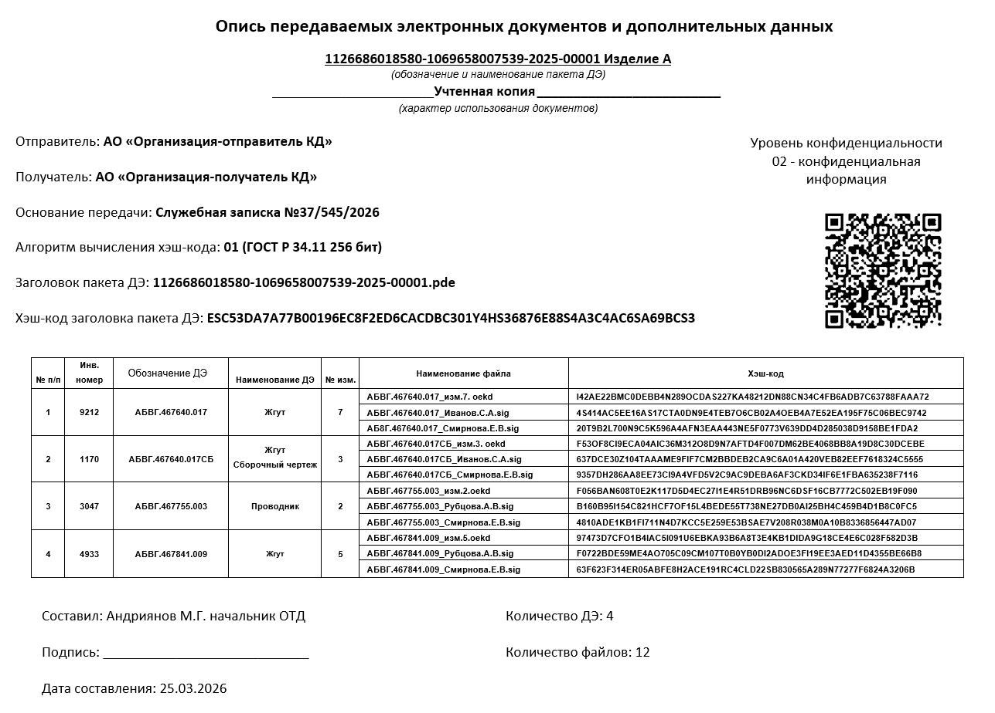
Рисунок Б.1 — Пример заполнения описи пакета ДЭ
Форма Б.1
Опись передаваемых электронных документов и дополнительных данных

_____________________________________________________________________
(обозначение и наименование пакета ДЭ)
_____________________________________________________________________
(характер использования документов)

Отправитель: _________________________________________________________________________  (наименование организации-отправителя) | Уровень конфиденциальности ___
Получатель: __________________________________________________________________________
(наименование организации-получателя)

Основание передачи: __________________________________________________________________

Алгоритм вычисления хэш-кода: _________________________________________________________
Заголовок пакета ДЭ: ___________________________________________________________________
Хэш-код заголовка пакета ДЭ: ____________________________________________________________

№ п/п | Инв. номер | Обозначение ДЭ | Наименование ДЭ | № изм. | Наименование файла | Хэш-код

Составил: ______________________  (фамилия, инициалы, должность, подразделение)  Подпись:_______________________  Дата составления: _______________ | Количество ДЭ: ______________________  Количество файлов: __________________

Приложение В
(обязательное)
Выполнение заголовка пакета в формате XML
В.1 Полная структура файла заголовка пакета на языке разметки XML определена в файле XML_package_schema.xsd, размещенном на официальном сайте ФГБУ «Институт стандартизации», подведомственного федеральному органу исполнительной власти в сфере стандартизации: https://tk482.ru/smart-standart-gost-2512-2025.
В.2 Файл XML_package_schema.xsd, кроме формальных требований к формату данных заголовка, содержит пояснения к элементам и атрибутам, приведенные в элементе <xs:annotation> (рисунок В.1).
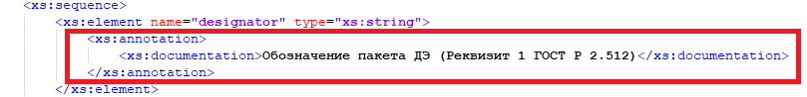
Рисунок В.1 – Комментарий к атрибуту «designator» (выделен красной рамкой)

В.3 Файл заголовка пакета должен в первой строке иметь указание на версию XML и кодировку символов.
Пример – <?xml version="1.0" encoding="utf-8"?>

В.4 Корневой элемент заголовка – элемент <package_DE> показан на рисунке В.2.
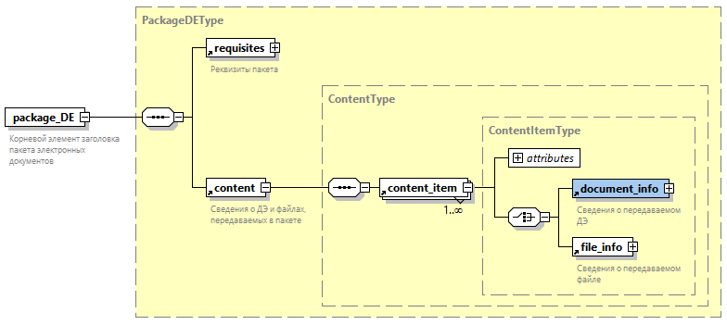
Рисунок В.2 – Иллюстрация структуры данных файла пакета в формате XSD
В.5 Корневой элемент содержит следующие вложенные элементы:
    - элемент requisites содержит реквизиты пакета в соответствии с А.2 (простые реквизиты включены в виде атрибутов элемента requisites»);
    - элемент content содержит сведения о ДЭ и файлах, передаваемых в пакете, в соответствии с А.3.
В.6 Полные примеры заголовков пакета ДЭ на языке разметки XML приведены на официальном сайте ФГБУ «Институт стандартизации», подведомственного федеральному органу исполнительной власти в сфере стандартизации: https://tk482.ru/smart-standart-gost-2512-2025

Библиография
[1] | Спецификация W3C Extensible Markup Language (XML), версия 1.0 (5-я редакция), https://www.w3.org/TR/xml/, W3C, 2008
[2] | Спецификация W3C XML Schema Definition Language (XSD), версия 1.1, https://www.w3.org/TR/xmlschema11-1/, W3C, 2012

УДК 62(084.11):006.354 ОКС 01.110
Ключевые слова: электронная конструкторская документация, пакет электронных документов, заголовок пакета, электронная подпись, конструкторский документ, файл, опись пакета

РАЗРАБОТЧИК

Руководитель организации-разработчика
АО НИЦ «Прикладная Логистика»

Генеральный директор И. Ю. Галин

Руководитель разработки,
руководитель отдела Е. В. Селезнёва

Исполнитель, заместитель
исполнительного директора С. В. Сидорчук

